Minimální preventivní program DDM Ždánice

Charakteristika, vnitřní a vnější informační zdroje DDM
Základní údaje o DDM
Název zařízení: Dům dětí a mládeže Ždánice, příspěvková organizace města Ždánice
Právní forma: příspěvková organizace
Sídlo: Sokolská 525, 696 32, Ždánice
IČ: 27 71 64 22
Ředitel DDM: Mgr. Roman Klimek
Telefon: + 420 702 091 351, + 420 702 091 352
E-mail: ddm@ddmzdanice.cz
Webové stránky: www.ddmzdanice.cz

Charakteristika DDM Ždánice
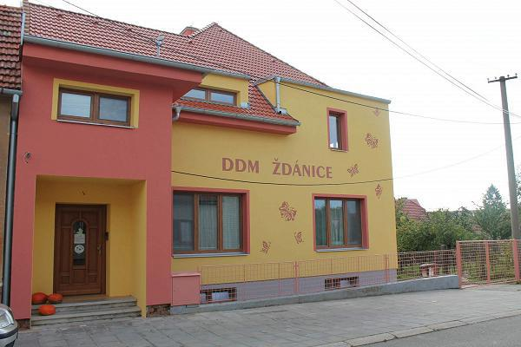
Dům dětí a mládeže je středisko volného času, které je zřizováno obcí Ždánice se sídlem na ulici Sokolská 525 ve Ždánicích. Jeho součástí je táborová základna v katastru Mouchnice. Dům dětí a mládeže Ždánice je centrem volnočasových aktivit ve Ždánicích a v okolí. DDM Ždánice nabízí pravidelnou a spontánní činnost zájmového vzdělávání, která probíhá po celý školní rok. Podle povahy jednotlivých činností a věku i možností dětí probíhá v dopoledních i v odpoledních hodinách. Dále pořádáme letní tábory a letní příměstské tábory. Nedílnou součástí je i doplňková činnost, kdy poskytujeme pobytové služby na táborové základně. Haluzická Hájenka (Mouchnice 126).
Ve školním roce 2025/2026 bylo zapsáno v našich kroužcích dle individuálních čísel 413 účastníků. Aktuálně nabízíme 35 zájmových útvarů. Provoz zajišťují dva interní pedagogičtí pracovníci a 13 externích pedagogických pracovníků v pozicích vedoucích zájmových útvarů. Táborovou činnost pak zajišťují zaměstnanci na DPP (programový vedoucí, oddílový vedoucí, zdravotníci, kuchařky a další personál pro zabezpečení chodu naší doplňkové činnosti) v době sezóny, kterých bylo loňském roce 68.
V roce 2024 se uskutečnily tři příměstské tábory ve Ždánicích, kterých se zúčastnilo celkem 44 žáků.
Pobytových táborů bylo uspořádáno pět. Celkem se letních pobytových táborů zúčastnilo 346 žáků základních škol.
DDM sídlí ve starší modernizované budově, která má vybavenou kuchyňku, keramickou dílnu, hernu a dvě učebny. Součástí budovy je oplocený dvůr a zahrada, kde se nachází sklady materiálu pro kroužkovou a táborovou činnost a klubovna. Naši činnost provozujeme také v budově MZŠ Ždánice, v tělocvičně školy, v KD Ždánice, ve Hvězdárně Oldřicha Kotíka ve Ždánicích, v budově Infocentra Ždánice a v naší táborové lokalitě Haluzická Hájenka.
DDM Ždánice také realizuje kroužkovou činnost i v dalších obcích, kam za dětmi dojíždíme. Kroužky vedeme v Archlebově, Věteřově, Čejči, Kyjově a Strážovicích převážně v budovách místních škol, školek a v Čejči také v místní sokolovně.
Kroužková činnost je rozdělena do několika oblastí – sportovní a pohybové kroužky, naučné kroužky, kreativní kroužky a kroužky pro ty, které zajímá příroda. Táborová činnost pak probíhá pobytovou formou na Haluzické Hájence a tábory příměstské pak ve Ždánicích se základnou na DDM.

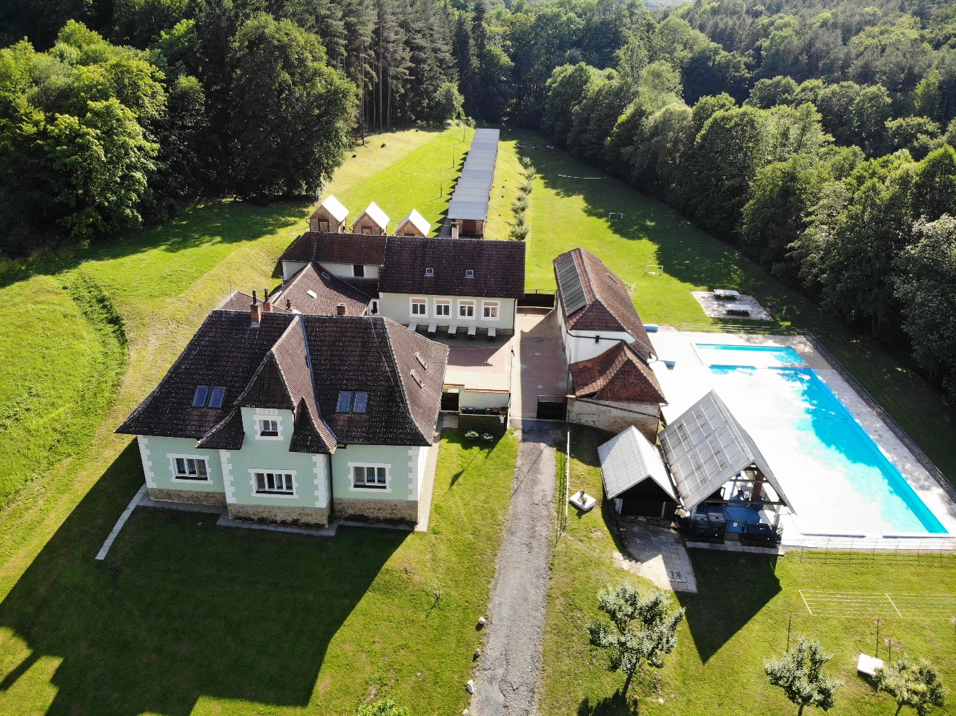
Táborová základna Haluzická Hájenka se skládá z Haluzické hájenky, jídelny, společenské místnosti s krbovými kamny, klubovny, 15 chatek, bazénu o rozměrech 25 × 10 m s hloubkou pozvolně vzrůstající od 1 do 1,5 m a brouzdalištěm pro děti (10 x 4 m hloubka 60 cm). V areálu jsou stoly na stolní tenis, stolový fotbal a venkovní frisbee golfové hřiště. Středisko se nachází na rozhraní lesa, pole a louky. Je osamoceno, nejbližší hájenka je vzdálená 2 km. Celková kapacita je 108 osob.
Naše činnost využívá specifika Haluzické hájenky, která je obklopena lesy, a je ideální kombinací spojení s přírodou a prakticky nedostupností signálu mobilních operátorů, což přímo vyzývá k prevenci nadměrného používání digitálních zařízení a internetu.

Vnitřní zdroje DDM
K dispozici je nástěnka se stálými a aktualizovanými informacemi s problematikou prevence. V letošním školním roce plánujeme v prostorách DDM a na táborové základně umístit schránku důvěry.
K dispozici zájemcům z řad dětí i pracovníků DDM jsou odkazy a telefonní čísla na odborná pracoviště i literatura daným tématům.

Vnější informační zdroje DDM
www.prevence-info.cz
www.drogy-info.cz
www.adiktologie.cz
www.navykovelatky.cz
www.msmt.cz

Primární prevencí rozumíme veškeré konkrétní aktivity, realizované s cílem předejít problémům a následkům spojených se sociálně patologickými jevy, případně minimalizovat jejich dopad a zamezit jejich šíření. Prevence rizikového chování u dětí a mládeže zahrnuje především aktivity v oblastech prevence:

- Násilí, šikana, kyberšikana
- Kriminalita, delikvence, vandalismus aj. forem násilného chování
- Ohrožení mravnosti a ohrožování mravní výchovy mládeže
- Xenofobie, rasismu, intolerance a antisemitismu
- Užívání návykových látek (alkohol, kouření, anabolika, kratom, THC atd.)
- Netolismu (virtuální drogy -televize, internet, sociální sítě) a patologického hráčství (gambling)
- Diváckého násilí
- Komerčního sexuálního zneužívání dětí

Subjekty činné v prevenci sociálně patologických jevů

Spolupráce s odborníky a dalšími organizacemi

Pedagogicko-psychologická poradna Hodonín | P. Jilemnického 2854/2  695 01 Hodonín | Tel: 518 606 411
Pedagogicko-psychologická poradna Kyjov | Nádražní 1333/34  697 01 Kyjov | Tel: 518 615 082
Pedagogicko-psychologická poradna Veselí nad Moravou | Kollárova 1660  698 01 Veselí nad Moravou | Tel: 518 324 112
Pedagogiko-psychologická poradny Břeclav | Bří. Mrštíků 30  690 02 Břeclav | Tel: 519 373 996
Městský úřad Hodonín  Orgán sociálně právní ochrany dětí | Národní třída 25  695 01 Hodonín | Tel: 518 316 441
Městský úřad Kyjov  Orgán sociálně právní ochrany dětí | Masarykovo nán. 30/1  697 01 Kyjov | Tel: 518 697 411
Městská policie Kyjov | Masarykovo nám. 30  697 01 Kyjov | Tel: 518 697 461

www.msmt.cz
www.drogy.cz
www.anabell.cz
www.e-bezpeci.cz
www.nevypustdusi.cz
www.podaneruce.cz
www.linkabezpeci.cz

Poradenské pracoviště DDM
Vyhláškou sice toto stanoveno není, ovšem tuto činnost realizují kmenoví pedagogičtí pracovníci DDM Ždánice, což je ředitel DDM Ždánice Mgr. Roman Klimek a pedagog volného času Mgr. Ivana Handschkeová. Tito pracovníci jsou nedílnou součástí všech táborových týmů, kde jsou zaměstnáni externí zaměstnanci na dohodu o provedení práce, a také metodicky vedou externí zaměstnance, kteří celoročně pracují jako vedoucí kroužků také na dohodu o provedení práce.
Cílem poradenského pracoviště je vytváření příznivého sociálního klimatu, nediskriminačního prostředí a prevence rizikového chování. Společně vytváříme a realizujeme MPP, sledujeme rizikové chování a spolupracujeme se všemi zaměstnanci (zejména s vedoucími kroužků a táborovými vedoucími).

Členové poradenského pracoviště DDM

Ředitel DDM Mgr. Roman Klimek a pedagog volného času Mgr. Ivana Handschkeová.

- Zabezpečují poskytování poradenských služeb
- Tvoří a koordinují realizaci MPP
- Koordinují aktivity zaměřené na prevenci sociálně patologických jevů
- Metodicky vedou externí pracovníky v oblasti prevence sociálně patologických jevů
- Koordinují spolupráci s orgány státní správy a samosprávy s odbornými pracovišti
- Předávají odborné informace o problematice sociálně patologických jevů a o metodách primární prevence externím pracovníkům

Stanovení cílů MPP DDM Ždánice
Základním principem naší strategie primární prevence je výchova jedinců ke zdravému životnímu stylu, k osvojení pozitivního sociálního chování a harmonickému rozvoji osobnosti. V tomto smyslu vedou pedagogičtí pracovníci i ostatní externí zaměstnanci důsledně a systematicky jedince k osvojování norem mezilidských vztahů založených na demokratických principech respektujících identitu a individualitu jedince. Rozvíjejí zejména pozitivní mezilidské vztahy a úctu k životu, lidské a tolerantní jednání, jednání v souladu s právními normami s důrazem na právní odpovědnost jedince. Samozřejmostí je podpora rozvoje znalostí a sociálních dovedností jedinců, která jim umožní činit informovaná rozhodnutí ve vztahu k různým formám rizikového chování.

Dlouhodobé cíle
- Vytváření pozitivního klimatu DDM mezi dětmi, rodiči, vedoucími a ostatními zaměstnanci DDM (pořádání akcí pro veřejnost).
- Nabídnout informace o sociálně patologických jevech a zařadit je do jednotlivých činností (příležitostná zájmová činnost, pravidelná zájmová činnost, táborová činnost).
- Podpora zdravého životního stylu (táborový jídelníček, kalokaghathia – rozvoj těla i ducha).
- Vedení dětí k sebepoznání a správnému hodnotovému systému.
- Monitorování vztahů v jednotlivých kroužcích, oddílech.
- Další vzdělávání a osvěta.
- Spolupráce s organizacemi v oblasti primární prevence.

Krátkodobé cíle
- třídění odpadu
- uprecyklace
- pořádání příležitostných workshopů a víkendovek pro veřejnost

Realizace MPP v DDM Ždánice
Skladba aktivit pro jednotlivé skupiny

Aktivity pro pedagogické pracovníky
- Seznámení s MPP, vnitřním řádem a nakládáním s osobními daty apod.
- Zajištění metodické podpory
- Školení a konzultace dle poptávky zaměstnanců

Aktivity pro děti
- Široká nabídka kroužků
- Besedy s odborníky
- Pravidelné volnočasové aktivity a společenské akce
- Sportovní soutěže
- Školy v přírodě, školní výlety, adaptační kurzy
- Poradenská činnost

Aktivity pro rodičovskou veřejnost
- Informovanost o preventivní strategii DDM
- Akce určené pro rodiče i děti
- Přímá účast rodičů při organizaci akcí

Realizace MPP v jednotlivých oblastech

Sportovní a pohybové kroužky
Atletika  Florbal  Mažoretky Angels Ždánice  Ždáničánek  Divadelní kroužek Čejč, Ždánice | péče o zdraví, zásady správné hygieny, lidské tělo, zdravá výživa, podpora zdraví
 | naši sousedé, národy a rasy, tolerance k odlišnostem
 | režim dne, naše zájmy, volný čas, zvládání krizových situací, důvěra ve vztazích, kolektiv, mezilidské vztahy
 | návykové látky, alkohol, netolismus
 | divácké násilí

Pro ty, které zajímá příroda
Zálesák  T. O. Kamarádi  Včelařský  Rybářský  Přírodovědecký | ochrana přírody, vztah člověka k ochraně přírody, odpady, životní prostředí, význam lesů
 | zdravá výživa, životospráva, hodnota a podpora zdraví
 | režim dne, naše zájmy, volný čas, zvládání krizových situací, první pomoc, důvěra ve vztazích, kolektiv, mezilidské vztahy

Naučné
Hvězdářské kroužky Sirius a Hvězdičky  Astronomie a astrofotografie Astrodémoni | Bezpečnost v online prostředí
 | jak se zachovat v nebezpečných situacích
 | naše vlast, naši sousedé, národy a rasy, tolerance k odlišnostem, xenofobie
 | ochrana přírody, odpady

Kreativní
Malí cukráři  Kosmetička  Keramický kroužek  Klubíčko | Rodinný život, role členů rodiny, zdravá výživa
 | životospráva, režim dne, osobní hygiena

Táborová činnost
Samozřejmostí v této oblasti naší činnosti je vedení k empatii, komunikace, důvěra, přátelství, asertivní chování, bezpečnost, ochrana zdraví, podpora a ochrana duševního zdraví, prevence psychických onemocnění, dodržování pravidel slušného chování a prevence šikany.
- Přednáška záchranářů JMK (první pomoc a ochrana zdraví)
- Přednáška příslušníku Městské policie Ždánice (bezpečnost dětí)
- Přednáška příslušníků 74. mechanizovaného praporu – Vojenský útvar Bučovice (ochrana zdraví za mimořádných situací)
- Ukázka techniky a přednáška o požární bezpečnosti JSDH Ždánice (prevence a hašení požáru)

Systém protidrogové prevence
- Předávání informací (nástěnka)
- Osobní kontakt s dětmi, rodiči, pedagogy a vedoucími
- Koordinace činností při realizaci MPP
- Vzdělávání pedagogických pracovníků a vedoucích v oblasti zdravého životního stylu - DDM nekuřácké pracoviště
- Včasné odhalování a přiměřená represe
- Utváření správných postojů ke zdravému životnímu stylu
- Hodnocení realizovaných preventivních aktivit

Evaluace
Hodnocení MPP probíhá přes spolupráci s vedoucími kroužků, táborovými pracovníky a rodiči s podporou a vedením kmenových zaměstnanců a vedení DDM. MPP pro školní rok 2024/2025 byl zaměřen na ochranu zdraví a zdravý životní styl, což bylo podpořeno sérií besed se záchranářem Michalem Vodičkou ze záchranné služby JMK. Tato edukační setkání se uskutečnila na všech pobytových táborech. Příměstské tábory byly zaměřeny na bezpečnost a prevenci kriminality, což podpořily besedy s městskou policí Ždánice.

Přehled realizovaných akcí ve školním roce 2024/2025
Září – Mažoretky nábor, Hasičský gulášek, Přespání kroužků na Haluzické Hájence (Čejč)
Říjen – Drakiáda, Posezení s vedoucími kroužků, Mažoretky na DDM
Listopad – Přespání na DDM, Těšíme se na Ježíška
Prosinec – Dílničky – adventní trhy KD, Přespání na DDM. Vánoce na DDM T. O. Kamarádi
Leden – Přespání na DDM
Únor – Přespání, Karneval
Březen – Uzel přátelství, Přespání, Velikonoční jarmark KD, Vítání jara – Rej broučků
Duben – Vaření jarní polévky, Přespání, Zelený swap
Květen – Přespání kroužků na hájence, Pohádkový les, Mistrovství České republiky v Hradci Králové– Mažoretky Angels
Červen – pobyty a výlety na hájence, Přespání mažoretky na hájence
Červenec, Srpen – Mistrovství světa v Teplicích – Mažoretky Angels, pobytové a příměstské tábory – přednášky ochrana zdraví a první pomoc a bezpečnost, pohyb v silničním provozu, Histokolo – jízda zručnosti

Akce plánované na školní rok 2025/2026
Termín | Akce | Cílová skupina
6. 9. | Hasičské guláše – game zóna | Děti, rodiče, veřejnost
30. 9. | Drakiáda | Děti a rodiče
11. 10. | Soutěž ve vaření Buřtguláše v kotlíku | Veřejnost, děti a rodiče, kroužky
10. – 12. 10. | Čejčské kroužky na hájence | Přírodovědecký kroužek, Divadelní kroužek
31. 10. – 1. 11. | Přespání Mažoretky | Kroužek Mažoretky Angels
7. – 8. 11. | Přespání Mažoretky | Kroužek Mažoretky Angels
29. 11. | Těšíme se na Ježíška | Děti a rodiče, veřejnost
3. 12. | Vánoční pečení s Maruškou | Veřejnost – dospělí
13. – 14. 12. | Vánoce na DDM | T.O.Kamarádi
15. 12. | Mikulášský turnaj | Kroužek Florbal
17. 1. | Jógová víkendovka | Veřejnost – dospělí
Leden | Sněhulákiáda | Děti a rodiče, veřejnost
8. 2. | Karneval | Děti a rodiče, veřejnost
2. 3. | Uzel přátelství | Členové kroužků T.O.Kamarádi, Zálesák, veřejnost
11. 4. | Vaření jarní polévky | Děti, rodiče, veřejnost
18. 4. | Zelený swap | Veřejnost
31. 5. | Pohádkový les | Děti a rodiče, veřejnost
Červenec | Pobytové a příměstské tábory | Děti
Srpen | Pobytové a příměstské tábory, sportovní soustředění, Histokolo – jízda zručnosti | Děti, členové kroužků Mažoretky Angels, Kroužek Zálesák, veřejnost

V průběhu května, června a září i října slouží táborová základna ke třídním výletům, adaptačním pobytům, školám v přírodě, sportovním soustředěním a dalším pobytovým akcím prioritně pro dětské kolektivy.

1.9.2025
Mgr. Roman Klimek

